Исследование полимеризации ɛ-капролактона в присутствии гидроксилсодержащих соинициаторов различной функциональности
Карасева С.А., Ботвин В.В.
студент 4 г/о; аспирант 3 г/о
Национальный исследовательский Томский государственный университет, Томск, Россия
E-mail: svetlana_karasyova_1997@mail.ru
В настоящее время в медицине остро стоит вопрос поиска и разработки новых функциональных материалов на полимерной основе, которые должны обладать биосовместимыми и биодеградируемыми свойствами. Одним из таких полимеров является поли-ɛ-капролактон (ПКЛ), который представляет собой линейный алифатический полиэфир, состоящий из повторяющихся звеньев 6-гидроксигексановой кислоты [1]. ПКЛ обладает близкими к тканям организма человека механическими и физико-химическими свойствами, которые в первую очередь зависят от величины молекулярной массы. При этом одной из важнейших задач является поиск условий синтеза ПКЛ с заданной молекулярной массой, определяющей эксплуатационные свойства материалов и изделий на его основе.
Цель исследования – изучить влияние температуры, функциональности соинициатора и соотношения инициатор/соинициатор на молекулярную массу и степень полидисперсности поли-ɛ-капролактона.
ПКЛ получали реакций полимеризации ɛ-капролактона с раскрытием цикла.
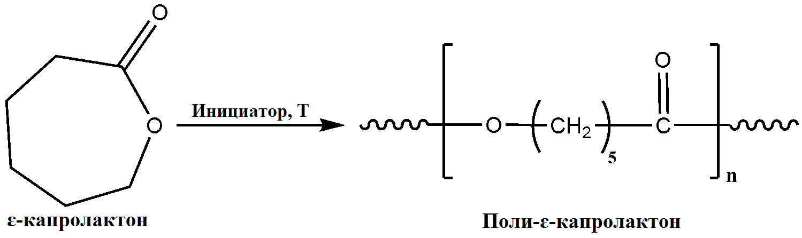
Синтез проводили в температурном интервале 140 – 170 °С в течение 5 часов при варьировании соотношения инициатора и соинициатора. В качестве инициатора использовали Sn(Oct)₂, в роли соинициатора выступали спирты разной функциональности: лауриловый спирт, пропиленгликоль и глицерин. Результаты исследований системы Sn(Oct)₂/лауриловый спирт показали, что ПКЛ с высокой молекулярной массой (100000 г/моль) и узким молекулярно-массовым распределением (1,9) получается при соотношении инициатора и соинициатора 2:1 и температуре реакции 140 °С.
Список литературы
- Woodruff M. A., Hutmacher D.W. The return of a forgotten polymer – polycaprolactone in the 21st century // Prog. Polym. Sci., 2010, Т. 35, №. 10, Р. 1217-1256.

